**CHAPITRE IV**

**Objectif du cours :**

* approfondir vos connaissances théoriques quant aux solutions techniques
* Optimiser la conception et la réalisation d'un chantier de Voirie et Réseaux Divers (VRD)
* Acquérir les connaissances techniques de base en vue d'intervenir aux points clés du projet Superviser le déroulement des travaux avec méthode en vue de prévenir les litiges...
* Apporter les connaissances et compétences nécessaires pour compléter les prestations et le savoir-faire

**Contenu**

* les réseaux d’assainissements
* implantation et mise en place des réseaux d’assainissements
* eaux potables et incendie
* Electricité
* Gaz
* Téléphone

**RESEAUX TECHNIQUES ET SPECIFICATION DE PROGRAMMATION ET D’AMENAGEMENT**

**ASSAINISSEMENT**

L’assainissement est l’un des éléments les plus contraignants de la conception des V.R.D. Une attention particulière doit être apportée.

**Conception**

Un bon assainissement doit répondre aux trois critères suivants :

* Coilecte complète des eaux usées et pluviales
* Traitement des eaux usées
* Evacuation des eaux usées traitées et des eaux pluviales.

**Collecte des eaux usées et pluviales**

Il convient de rappeler que :

* Les eaux pluviales ne nécessitent généralement pas de station de traitement avant rejet. Elles sont généralement caractérisées par de forts débits intermittents (orages)
* Les eaux usées impliquent nécessairement un traitement avant rejet. Elles sont caractérisées par de faibles débits relativement réguliers.

Deux systèmes de collectes sont utilisés :

* La collecte unitaire : consiste à recueillir dans un regard unique, la totalité des eaux pluviales et usées (ménagères et vannes) de chaque immeuble.
* La collecte séparative: consiste à séparer les eaux pluviales, d’une part, les eaux usées (ménagères et vannes), d’autre part. Cette collecte séparative peut déboucher sur deux types de réseaux :
* Les réseaux séparatifs constitué de canalisation de faible diamètre transitant les eaux usées vers une station de traitement, et de canalisation de fort diamètre d’écoulement de surface (caniveaux ou fossés) transitant les eaux à l’air libre.
* Le réseaux pseudo-séparatif constitué de canalisation relativement de faible diamètre transitant les eaux usées et les eaux de ruissellement des toitures d’immeubles vers une station de traitement, et de canalisation de fort diamètre d’écoulement de surface (caniveaux ou fossés) vers un exutoire naturel.

**PRINCIPE A RESPECTER POUR LE TRACE DES RESEAUX D’ASSAINISSEMENT**

Ces principes sont les suivants :

* Desservir chaque immeuble à une profondeur suffisante pour permettre de recueillir les eaux collectées au niveau du rez de chaussée ou du sous- sol ;
* Coller au plus près au relief du terrain afin d’éviter les fouilles trop importantes ;
* Suivre une pente suffisante pour permettre l’autocurage des canalisations
* Etre composé de sections rectilignes (chaque changement de direction implique la présence d’un regard) ;
* Eviter les obstacles tels que gros arbres, dépressions naturelles au sol.

**IMPLANTATION ET MISE EN PLACE DES RESEAUX D’ASSAINISSEMENTS**

Les réseaux d’assainissement doivent être placés de préférence sous accotements ou trottoirs. A défaut de place, ils peuvent être implantés sous la chaussée ou les espaces verts.

La distance entre regard doit être définit en fonction du tracé, de la pente, du diamètre des canalisations et des moyens d’entretien ultérieur du réseau.

La distance courante est de 50 à 70 m, elle peut atteindre et même dépasser 100 m dans des conditions favorables (rectiligne et bon entretien).

La pente sera toujours constante entre deux regards.

Dans le cas ou les deux canalisations « eaux usées et eaux pluviales seraient parallèles et dans la même tranchée, on décalera la canalisation « eaux usées » de 30 cm environ au dessous de la canalisation « eaux pluviales »

**EAUX POTABLES ET INCENDIE**

1. Les réseaux de distribution publique d’eau potable doivent assurer :

* La fourniture de l’eau potable pour les usages domestiques ;
* L’arrosage des espaces verts et jardin ;

La desserte des équipements collectifs comme les bouches d’arrosage ou de nettoyage ;

* La fourniture de l’eau nécessaire à la défense contre l’incendie.

1. **Facteurs déterminants**

Le réseau de distribution d’eau potable d’un groupe nouveau d’habitation est principalement fonction :

* Du débit à assurer. Celui-ci est lui-même fonction de l’option adoptée :
* Soit un réseau unique assurant tous les services ;
* Soit deux réseaux distincts, le premier assurant la défense contre l’incendie, le second assurant les autres services ;
* Les possibilités du réseau existant sur lequel peut se raccorder le réseau du groupe nouveau ;
* De la configuration du terrain ainsi que du climat.

**Recommandations pour la conception des réseaux d’eau**

Un réseau de distribution d’eau potable doit être conçu et calculé pour assurer le débit nécessaire à chaque abonné avec une pression de service minimale de 01 bar au robinet le plus élevé.

Autant que possible un réseau doit être maillé afin de permettre la continuité de la distribution en cas d’avaries

**Possibilité du réseau existant**

Le réseau du groupe d’habitation étudié sera dans la plupart des cas raccordé à un réseau public existant.

Toutefois, avant de prévoir ce raccordement, le responsable de projet devra s’assurer auprès du service gestionnaire du réseau public, des conditions dans lesquelles ce raccordement peut être effectué, notamment si l’alimentation de la nouvelle zone pose des problèmes de renforcement des installations existantes.

**ELECTRICITE :**

Le responsable de projet devra dès le début de l’étude, prendre contact avec les services locaux de distribution afin de connaitre les possibilités d’alimentation en énergie électrique ainsi que les conditions de répartition des charges financière d’investissement.

Le réseau de distribution d’énergie électrique doit permettre de satisfaire :

* Les besoins nécessaires par l’éclairage et l’appareillage électro-domestique de chacun des logements ;
* Les besoins des parties communes : éclairage, ascenseurs, chaufferies collectives, station d’eau chaude, extracteurs mécaniques, etc , ;
* Les besoins dûs éventuellement au chauffage électrique.

**DIFFERENTS TYPES DE RESEAUX**

Il existe deux types de réseaux de distribution basse tension :

* La distribution par câble aérien ;
* La distribution par câble souterrains.
* En pleine terre
* En ouvrage technique de surface (bordure de trottoir ou de caniveau).

**GAZ**

Le responsable de projet devra dès le début de l’étude, prendre contact avec les services locaux de distribution afin de connaitre les possibilités d’alimentation en gaz ainsi que les conditions de répartition des charges financière d’investissement (Sonelgaz).

**Rôle du gaz dans les logements**

Le gaz peut avoir trois usages dans les logements :

* Usage domestique
* Usage pour la production individuelle d’eau chaude
* Usage pour le chauffage, au moyen d’installations individuelles ou collectives.

**Conditions de création d’un réseau de distribution de gaz**

La décision de créer une distribution de gaz doit être prise en accord avec le concessionnaire local.

Cette décision est assujettie à deux impératifs :

* Possibilité d’alimentation :

Un réseau de distribution de gaz pourra être alimenté :

* Soit par un réseau déjà existant, s’il est de capacité suffisante et à proximité ;
* Soit par un réservoir permettant d’effectuer un stockage d’hydrocarbure liquéfié sous couvert d’une compagnie pétrolière.

**TRACE DU RESEAU**

Il est recommandé de placer les tuyauteries enterrées sous les trottoirs, les accotements, les axes des allées de jardin.

* Il est interdit de les placer sous les chaussées, sous les réseaux d’eaux usées ou pluviales, sous les plantations, sous les bordures de trottoirs.
* Il est interdit réglementairement sous les locaux privés ou de service, à l’intérieur d’un égout.
* Il est possible de placer le réseau de gaz dans une galerie technique ventilée.
* Il est nécessaire de respecter les interdictions réglementaires avec les autres réseaux.
* Au voisinage avec la canalisation d’eau potable. L’axe de la canalisation de gaz ne doit pas être placé à moins de 0,50 m de celui de la canalisation d’eau la plus proche et au minimum de 0,20 m au dessus
* Au voisinage avec les câbles électriques ou téléphoniques, la canalisation de gaz ne doit pas être placée à moins de 0,20 m en parcours parallèle ou en croisement.

**TELEPHONE**

Le responsable de projet devra dès le début de l’étude, prendre un contact préliminaire avec la direction des télécommunications afin de faire connaitre ses besoins et d’examiner les possibilités de raccordement.

**Estimation des besoins**

Les besoins en ligne téléphonique est d’affecter une ligne téléphonique à chaque appartement et une ligne supplémentaire à au moins entre 10 à 20% d’entre eux, choisis parmi ceux ou la demande éventuelle d’une seconde ligne parait la plus possible.

**COORDINATION POSITION DES RESEAUX DANS L’EMPRISE DES VOIES**

Les différents réseaux, sauf celui du gaz, peuvent être placés indifféremment sous la chaussée ou sous les accotements.

Le tableau ci-dessous indique les tendances à observer pour les emplacements des divers réseaux :

|  |  |  |  |
| --- | --- | --- | --- |
| Réseau | Chaussée | Accotement et trottoir | Espace vert |
| Assainissement ………… ..  Eau potable ……………….  Electricité …………………  Téléphone ………………...  Télédistribution …………..  Gaz ………………………. | Possible  A éviter  A éviter  A éviter  A éviter  interdit | Recommandé  Recommandé  Recommandé  Recommandé  Recommandé  recommandé | Recommandé  Recommandé  Recommandé  Recommandé  Recommandé  recommandé |

* Cas ou les réseaux de téléphone, électricité, éclairage sont aériens

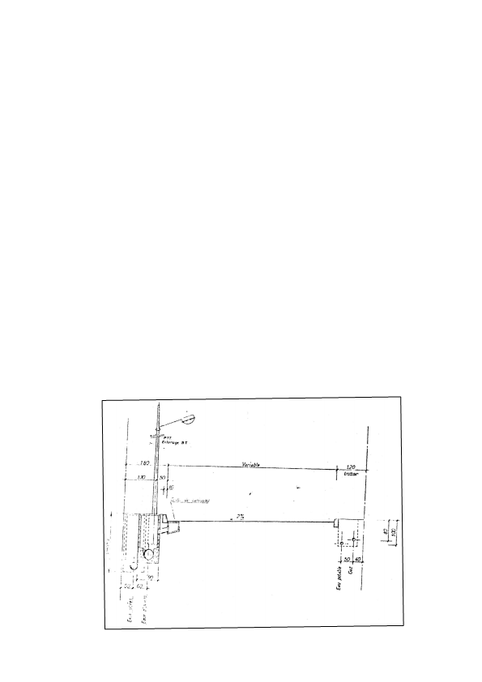

* L’assainissement est un système séparatif, les canalisations d’assainissement ne pourront pas être placées ailleurs que sous la chaussé, les accotements étant réservés au passage des autres fluides.

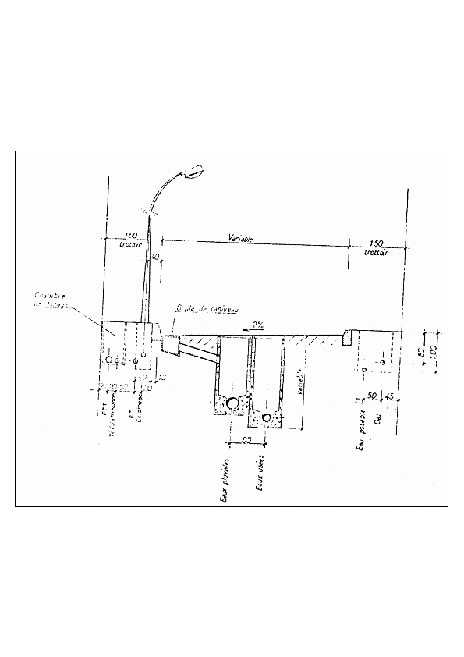

* L’assainissement est un système unitaire et les réseaux de téléphone, électricité, éclairage sont aériens. Les câbles divers pouvant trouver leurs places sous le grand accotement.

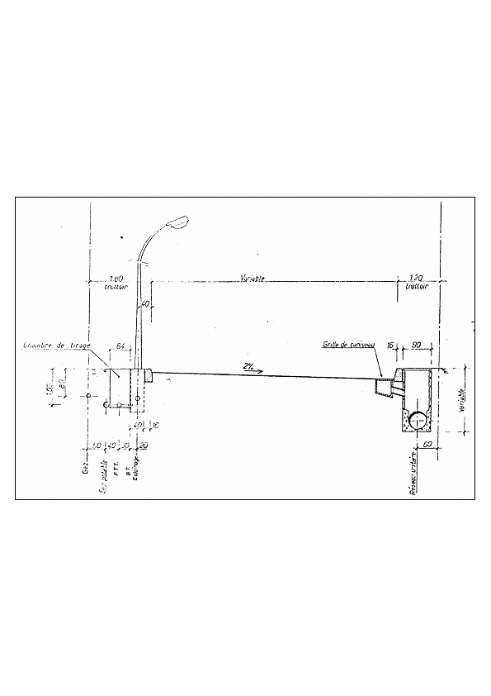

* Cas d’accotement de largeur cumulée supérieure à 3 m, on recommande de placer l’ensemble des réseaux sous les accotements en fonction de la largeur respective des accotements.

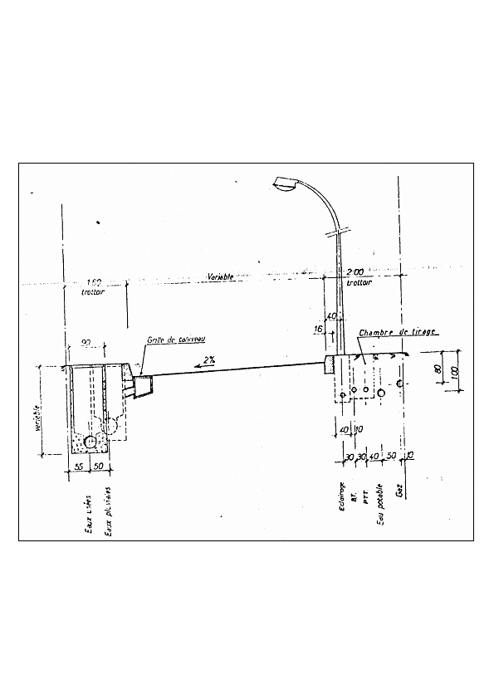

**TRAVAUX DIRIGES**

1. **Un bon assainissement doit répondre à trois critères.**

Réponse

Un bon assainissement doit répondre aux trois critères suivants :

* Collecte complète des eaux usées et pluviales
* Traitement des eaux usées
* Evacuation des eaux usées traitées et des eaux pluviales.

1. **Citez les interdictions et les tolérances du tracé du réseau gaz par rapport à la chaussée et les autres réseaux**

Réponse

Il est recommandé de placer les tuyauteries enterrées sous les trottoirs, les accotements, les axes des allées de jardin.

* Il est interdit de les placer sous les chaussées, sous les réseaux d’eaux usées ou pluviales, sous les plantations, sous les bordures de trottoirs.
* Il est interdit de les placer sous les locaux privés ou de service, à l’intérieur d’un égout.
* Il est possible de placer le réseau de gaz dans une galerie technique ventilée.
* Il est nécessaire de respecter les interdictions réglementaires avec les autres réseaux.
* Au voisinage avec la canalisation d’eau potable. L’axe de la canalisation de gaz ne doit pas être placé à moins de 0,50 m de celui de la canalisation d’eau la plus proche et au minimum de 0,20 m au dessus
* Au voisinage avec les câbles électriques ou téléphoniques, la canalisation de gaz ne doit pas être placée à moins de 0,20 m en parcours parallèle ou en croisement.

1. **Citez les étapes de réalisation des réseaux (EU, EP - diamètres courants)**
2. Ouverture et protection de la tranchée
3. Mise en place de canalisations (eaux usées, eaux pluviales de diamètres courants) y compris regards de visite
4. Réalisation de divers branchements eaux usées (EU) et eaux pluviales (EP) :
5. Remblaiement de la tranchée

**TRAVAUX DIRIGES**

**01-Un bon assainissement doit répondre à trois critères.**

Réponse

Un bon assainissement doit répondre aux trois critères suivants :

* Collecte complète des eaux usées et pluviales
* Traitement des eaux usées
* Evacuation des eaux usées traitées et des eaux pluviales.

**02-Citez les interdictions et les tolérances du tracé du réseau gaz par rapport à la chaussée et les autres réseaux**

Réponse

Il est recommandé de placer les tuyauteries enterrées sous les trottoirs, les accotements, les axes des allées de jardin.

* Il est interdit de les placer sous les chaussées, sous les réseaux d’eaux usées ou pluviales, sous les plantations, sous les bordures de trottoirs.
* Il est interdit de les placer sous les locaux privés ou de service, à l’intérieur d’un égout.
* Il est possible de placer le réseau de gaz dans une galerie technique ventilée.
* Il est nécessaire de respecter les interdictions réglementaires avec les autres réseaux.
* Au voisinage avec la canalisation d’eau potable. L’axe de la canalisation de gaz ne doit pas être placé à moins de 0,50 m de celui de la canalisation d’eau la plus proche et au minimum de 0,20 m au dessus
* Au voisinage avec les câbles électriques ou téléphoniques, la canalisation de gaz ne doit pas être placée à moins de 0,20 m en parcours parallèle ou en croisement.

**03-Citez les étapes de réalisation des réseaux (EU, EP - diamètres courants)**

1. Ouverture et protection de la tranchée
2. Mise en place de canalisations (eaux usées, eaux pluviales de diamètres courants) y compris regards de visite
3. Réalisation de divers branchements eaux usées (EU) et eaux pluviales (EP) :
4. Remblaiement de la tranchée

**QUESTIONS Q C M**

|  |  |  |
| --- | --- | --- |
| **04-La génératrice supérieure d'un réseau enterré est :** | | |
|  | 1. **Le point le plus haut de la paroi extérieure de ce réseau ou de son fourreau** 2. Le point le plus haut de la paroi intérieure de ce réseau 3. Le fil d'eau de ce réseau ou de son fourreau 4. L'axe central de ce réseau ou de son fourreau | |
| **05- Le relevé des coordonnées d'un point du tracé d'un réseau enterré se fait sur :**   1. **La génératrice supérieure de ce réseau ou de son fourreau** 2. La génératrice inférieure de ce réseau ou de son fourreau 3. L'axe de ce réseau ou de son fourreau 4. Le fil d'eau de ce réseau ou de son fourreau | | |
| **06- Lors d'un terrassement, je rencontre un grillage avertisseur rouge, celui-ci m’indique**  **la présence d’un réseau :**   1. **D’électricité** 2. De téléphone 3. D’eau potable 4. De gaz | |
| 1. **Lors d’un terrassement, je rencontre un grillage avertisseur jaune, celui-ci m’indique la**   **présence d’un réseau :**   1. D’électricité 2. De téléphone 3. D’eau potable 4. **De gaz** | | | |
| 1. **Lors d’un terrassement, je rencontre un grillage avertisseur vert, celui-ci m’indique la**   **présence d’un réseau :**   1. D’électricité 2. **De téléphone** 3. D’eau potable 4. De gaz | | | |